6/25
시파티
6/26
청소
신체
-체조, 근력, 스트레칭
자기소개
생존게임
식사
컵차기
걷기
-속도를 달리하며 걷기
- 상상하면서 걷기
-걷다가 눈 마주치면 하이파이브하기
-걷다가 눈 마주치면 점프하며 양손 하이파이브하기
무궁화 꽃이 피었습니다
-연출이 술래로 단어를 제시하다가, 캐스트들이 한 번씩 술래가 되어 단어 제시
암전마피아
캐칙, 캐스트구호 정하기
숙제공지, 공연을 시작한 각오와 포부 나누기
평가와 반성

6/27
신체
-체조, 근력(*서바이벌 플랭크), 스트레칭
*서바이벌 플랭크: 팀을 두 개로 나누어 팀원들이 플랭크 자세를 유지한 시간이 총합산했을 때 더 긴팀이 승리하는 게임
개념 설명(몸 열기, 무게 중심)
라이어게임
식사
틱택톡
걷기
-몸 열기를 생각하며 정면으로 걷기, 사선으로 걷기, 멈추기, 뒤돌기)*
*연출의 박수소리에 맞추어 진행
사진 찍기 게임
거울되기
나를 표현하는 세 단어 말하기
숙제 공지, 평가와 반성

6/28
(1차 대본 제본, 외부극장 계약)
신체
습관 말하기
식사
스탠딩 이중모션
향수 트레이닝
-1. 각자 준비해온 향수에 번호를 매긴다.
2. 돌아가면서 향수를 맡아본다.
*동작으로 향을 표현하는 데 제한을 줄 수 있으므로 캐스트끼리 향에 대한 표현과 해석이 오가지 않도록 주의한다*
3. 한 명씩 무대에 올라와 자신이 고른 향을 말을 사용하지 않고 동작과 행동, 표정을 써가며 표현한다.
4. 무대에 없는 캐스트들은 무대에 오른 사람이 무슨 향을 표현했는지 맞춘다.
5. 향 표현이 끝나면 둘러앉아 앞선 캐스트의 어느 행동에서 무슨 향이라고 생각했는지, 행동을 보고 어떤 느낌이 들었는지 등의 소감과 추측한 향을 돌아가면서 말한다.
6. 향을 표현한 캐스트는 무슨 향수를 골랐고 무엇을 표현하려고 했는지 설명한다.
야-왜 상황극 (야외 노천극장에서 진행)
평반, 숙제공지

6/29
(최종 대본 제본 완료)
신체
샤워 마임 발표
식사
배컵*
*컵차기와 배구를 접목시킨 웜업 게임
몸으로 말해요
얼음땡
평가와 반성, 숙제공지

6/30
신체
NP 상황극
(짝 지어 인당 한 번 + 캐스트 전체 한 번)
*단체 NP 관계표
-단체 NP 상황극은 관계에 더해 전체 상황(ex 캐스트 중 한 명의 결혼식)까지 제시한다.
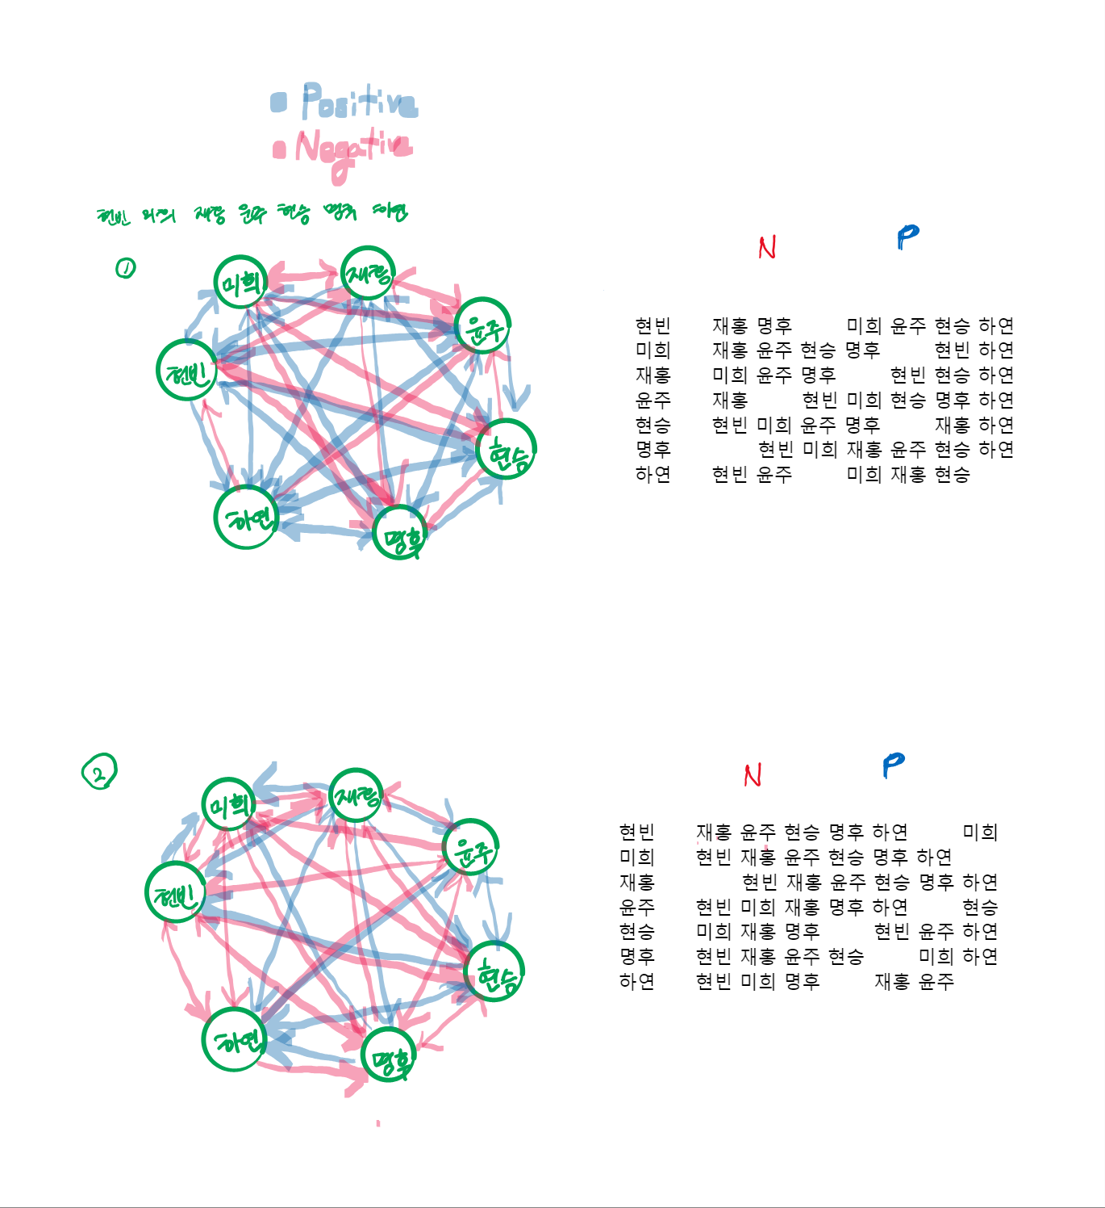
식사
생존게임
컵차기
AB상황극
희노애락 말하기
-희 락 중 1, 노 애 중 1)
평가와 반성, 숙제공지
(캐스트단합)

7/3
신체(+밀치기*)
*짝을 지어 서로 등을 맞대고 상대방의 등 빼고는 아무 것에도 의지하지 않은 채 앉았다가 일어난다. 서로의 호흡에 집중하고 상대방의 속도를 느끼고 그 속도에 맞추는 감각을 기르는 훈련이다.
인생작 말하기
식사
컵차기
걷기2
-박수 한 번: 멈추기
-박수 두 번: 반응하지 않고 하던 걸 계속하기
-아래 항목은 걷는 도중에 추가
1. 걷다가 캐스트 한 명이 손가락 총을 쏘면 총 맞은 사람에게 몰려들기
2. 박수 세 번: 엎드리기
3. 연출이 인원수를 부르면, 그 인원수만큼 어깨동무하며 둥글게 모이기)
대본리딩(QnA, 감정 상관없이 자연스레 읽기(드라이리딩X))
꼬꼬무* 배정
*방송 <꼬리에 꼬리를 무는 이야기>처럼, 대본 속 역사적 사건에 대해 흥미롭게 다가가기 위해 만든 프로그램. 대본에 나오는 역사적 사건 중 프로그램에 사용할 사건을 미리 추려 두었다. 사건이 배정되면 캐스트들은 자료 조사를 하고 방송 <꼬리에 꼬리를 무는 이야기>처럼 듣는 이들이 집중해서 들을 수 있도록 발표를 준비해온다.
평가와 반성, 숙제공지

7/4
신체
식사
컵차기
관찰하기게임
목적상황극
-베개를 가지려는 두 사람의 충돌
-나갈래 vs 같이 여기 있자
-같이 나가자 vs 여기 있을래
(짝을 바꿔가며 번갈아서 진행한다.)
꼬꼬무-1 (6명 진행)
평가와 반성, 숙제 공지

7/5
신체
개인 독백 1차 발표
#북촌 나들이
-식사
-독립 서점 방문*
*헌책방에서 연극대본을 찾는 장면이 있어 헌 책방을 찾았으나 상황이 여의치 않아 독립 서점에 가는 것으로 대신했다. 독립 서점은 매장이 좁은 경우가 많기 때문에 사람수가 많은 연캐가 방문할 때는 주의할 필요가 있다.
-카페
평가와 반성

7/6
신체
대본리딩(드라이)
식사
컵차기
독백 2차 발표*
*1차 발표 때 받은 피드백을 기반으로 보충해 다시 발표
무궁화 꽃이 피었습니다
곰게임
꼬꼬무-2(3명 진행)
평가와 반성, 숙제공지

7/7
신체
발음 트레이닝
-한호흡 챌린지
-발음 연습 (EX)경찰청 창살은 쇠창살…)
-절대음감
식사
컵차기
구체적 목적상황극
-1. A와 B는 룸메이트, A는 자취방을 더럽힌 주범이지만 약속시간이 10분밖에 안 남아서 집을 나가야한다, B는 부모님이 곧 집에 오셔서 집을 치워야 한다.
-2. 중요한 약속이 있어 5분 뒤에 고객을 내보내고 카페를 마감해야 하는 카페 직원 vs 5분 뒤에 꼭 카페 인터넷을 써서 동아리 제명심사 소명을 해야 하는 동아리 회장
3. 스트레스를 많이 받은 인기 판다 푸바오의 건강을 위해서 사육사 외에는 아무도 푸바오에게 접촉하지 않도록 해야 하는 사육사 vs 푸바오를 만져보고 싶다는 어린 시한부 자식에게 푸바오를 만지게 해주려는 부모
얼음땡
음절눈치게임
-1. 사회자가 질문을 던진다. (ex) 가장 좋아하는 동물은?)
2. 참여자들은 눈치게임을 하듯이 한 글자인 것부터 차례대로 답을 말한다. (ex) 뱀!->사자!->코끼리!...)
3. 마지막이 될 때까지 답을 못하거나, 다른 이와 동시에 말을 한 참여자는 감점된다.
평가와 반성, 오디션 공지

7/10 오디션 당일
신체
오디션(11시)
*명륜 학관 연습실을 빌려 연습실에서 진행. 순서는 사다리 타기로 정함. 준비한 한두개의 배역 대사를 먼저 보고 다른 배역을 시켜본다.
#혜화 나들이
-식사
-방탈출
(팜플렛, 포스터 첫 번째 회의)

7/11
신체
발성
**모든 동작은 배에 힘을 준다
-코로 숨 뱉기
-풍선이 배라고 생각하고 츠- 발음을 내며 숨 뱉기
-코로 숨 채우기
-숨 들이마시고 음- 소리를 내며 머리의 울림 느끼기
**소리가 흔들리지 않도록 주의
**목에 무리가 가지 않는 자신만의 편한 음이 무엇인지 찾는다
-음- 소리를 내며 머리의 울림을 느끼다가 아-하며 입을 벌린다. (음-아-)
-앞선 활동들로 느낀 음과 몸의 울림 등을 기억하며 문장을 뱉는다. (ex)아버지가 방에 들어가신다)
점심
캐릭터 이름 생존게임
컵차기
노래방
*블루투스 마이크를 두고 한 명씩 돌아가며 노래를 불렀다. 노래부를 용기를 냄으로써 서로에게 한 층 더 마음을 열 수 있는 활동이다.
배역 나이 설정
대본 QnA
개념(전사)
대본 타임라인 정리
의상 토크
*무대 의상으로 프로필을 찍을 계획이었으므로 의상 논의에 일찍 들어갔다.
평가와 반성, 숙제 공지

7/12
신체
전사 작업, 대본 QnA
*둘러 앉아 다같이 대화
식사
전사 작업
캐릭터 무궁화 꽃이 피었습니다(대본 관련 공간*2, 대본 무관련 공간*2)
그림 퀴즈(속담 10, 영화 10)
*술래를 제외한 모두가 제시어를 확인한다. 제한 시간을 두고 한 명씩 돌아가며 그림을 그린다. 술래는 완성된 그림을 보고 제시어를 맞춘다.
개념(비트)
평가와 반성, 숙제 공지

7/13
신체
비트 쪼개기(연출과 일대일면담)
*나머지는 비트 보완, 대사 암기, 대본 분석 등 자율 학습
식사
비트 쪼개기
다인 얼음땡 상황극
*2인 얼음땡에서 한 명씩 추가
곰게임
평가와 반성, 숙제 공지

7/14, 7/15
공연진 MT

7/17
신체
대본 토크(QnA, 목적, 의상 체크)
점심
컵차기
목적 상황극(장면에서 추출한 목적으로, 단체로 두 번 진행)
장면연습
*첫 번째
평가와 반성, 숙제 공지

7/18
신체
대본 토크, 일정 토크
점심
컵차기
장면연습
*캐스트들에게 대본을 읽을 때 어떤 마음인지 물어보며 진행
장면연습(첫 번째로 연습한 장과 두 번째로 연습한 장을 잇기)
*선배님 방문, 캐스트들의 혼란
캐스트와 연출의 토크 타임
*선배님 가신 후
평가와 반성, 숙제 공지

7/19
신체
대본 토크
식사
좀비게임
배나상~(배역이 나라면 상황극)
*배역이 제시된 상황에서 어떻게 행동할지 표현해본다. 캐스트들은 한 줄로 선 상태에서 한 명씩 무대로 나와 상황을 표현하고 다시 줄로 돌아간다.
-1. 급한 약속이 있는데 모르는 아이가 울고 있다. 당신의 선택은?
*아이는 처음에는 조연출이, 다음부터는 이미 상황극을 한 캐스트가 맡았다
-2. 5000원이 떨어져 있다. 당신의 선택은?
-3. 아침 루틴
*4번부터는 둘러앉아 토크로 진행했다
-4. 배고픈데 친구와 함께 있다. 주머니에는 초코파이 한 개가 있다. 당신의 선택은?
-5. 관심있는 사람에게 플러팅하는 방법은?
장면연습
평가와 반성, 숙제 공지
(연출진 조명 회의 참관)

7/20 선배님 트레이닝
신체
대본, 의상 토크
바다거북스프(게임)
식사
이중모션
-선배님 트레이닝
신체 트레이닝
-속도 달리하며 걷기
-걸으면서 이름 부르고 공 주기 & 이름을 불린 사람은 공을 받기 (속도 빠르게 높이면서, 공 개수를 늘리면서)
-걷다가 종이비행기를 줍고 기분 좋게 날리기
*종이비행기는 기쁜 호흡(발성기관이 열리는 호흡)을 머금었다가 포물선을 그리며 뻗어가는 아- 소리를 내며 날린다. 입에서 나오는 소리는 종이비행기가 날아가는 궤도를 따라가다가 종이비행기가 떨어지면 낙하하는 속도로 잦아든다.
-종이비행기를 받기
*종이비행기가 날아오고 떨어지는 과정에 소리를 입힌다.
-종이비행기를 날린 사람에게 인사하기
*멀리 뻗어가는 소리로 인사한다. 종이비행기 트레이닝의 핵심은 기쁘고 들뜬 호흡니다. 발성기관을 열어주는 데 도움이 된다.
-척추 롤업, 롤다운
-특정신체부위 따라가기(정수리, 머리, 목, 코, 눈, 귀, 입, 가슴, 무릎, 팔꿈치, 손가락, 발가락 등)
*특정신체부위가 모든 몸을 이끈다고 생각하고 자유롭게 움직인다.
-컨택
*자유롭게 돌아다니다가 다른 사람과 접촉하면 그 사람과 접촉한 부분에 집중하며 여러 부분을 맞대 본다. 신체의 감각에 집중함으로써 상대방에 대해 감각하고 예측해본다.
-애벌레 되기
*애벌레가 됐다고 생각하고 공간을 누빈다. 애벌레처럼 기어다니다가 번데기가 되고, 나비가 된다는 소리에 맞추어 실제로 내가 그렇게 되는 것처럼 표현해본다.
-아이에서 어른으로 성장하기
*아이에서 천천히 어른이 되어가는 과정을 몸으로 느끼고 표현해본다.
-신체로 그림 그리기
*몸이 붓이나 펜이 되었다고 생각하고 그림을 그린다. 처음에는 특정 신체 부위만 그림을 그렸다가, 다음은 양 팔꿈치, 양 무릎, 그러다가 온 몸으로 그림을 그린다.
독백 트레이닝
-걸으면서 소리 크기를 다양하게 독백해보기
-희극 & 비극처럼 독백해보기
*독백의 내용과 상관없이 희극이면 처음부터 끝까지 희극처럼, 비극도 마찬가지로 표현해본다. 표정, 동선, 동작을 아끼지 않고 사용한다. 그 중 독백에 맞아 들어가는 표현을 가져온다.
-선생님에게 혼나는 아이처럼 해보기**
-유치원생을 혼내는 유치원 선생님처럼 해보기**
**둘 씩 짝을 지어 돌아가며 해본다.
-자살하러 온 친구 & 자살하러 온 친구를 말리러 온 가장 친한 친구
*자살하러 온 친구가 되었을 때는 의자에 올라가서, 후자는 의자 밑에서 독백한다. 두 역할을 모두 다 자리를 바꿔가며 해본다. 독백하는 사람의 상대역이 되었을 때는 가만히 바라보고 있는다.
-상태로 해보기
1.서정(부드럽게, 음악에 맞춰, 클래식)
2.스타카토(끊어가면서, 스타카토 음향)
3.카오스(가는대로, 격정적으로, 락)
4.정적(음악X)
*순서대로 음악과 리듬에 맞춰 움직이며 독백을 해본다. 대사를 다 뱉으면 눕는다.
+자연소리 속에서 대사가 바람에 날아간다고 생각하고 독백을 한다.

쿨다운(스트레칭)
-꽃향기가 코로 들어온다고 생각한다. 배꼽에 꽃잎이 쌓이는데 숨을 들이마시고 뱉으면서 꽃잎이 배꼽에서 오른쪽 팔, 손끝, 발끝, 왼쪽 발끝, 왼쪽 손끝, 왼쪽 팔, 머리, 정수리와 항문, 괄약근으로 왔다가 언급했던 모든 곳으로 꽃잎이 들어온다고 생각한다. 다음은 등뼈를 통해 땅으로, 마지막으로는 지구 내부의 중심으로까지 꽃잎을 보낸다.
-발가락, 손가락을 꼼지락거리며 편하게 호흡한다.
-왼쪽 팔 머리 위로 올려 움직이며 새우잠 자세로 몸을 웅크리고 아기자세로 전환한다. 왼쪽 팔을 다시 펴서 가운데로 둔다. 다음 오른쪽 팔을 올려 다시 새우잠 자세부터 반복한다.
-왼쪽 팔을 딛고 천천히 일어난다. 몸을 털어준다.

7/21
신체
토크(의상 체크, 연습할 장면 예고*배역마다 목적 체크)
식사
생존게임
의상 체크
*많은 시간 소요됨. 이날을 계기로 의상이 거의 확정되었다.
*선배님 방문
장면연습(대형의 이유 위주 작업)

**조연출의 메모
호감 작업; 방어적인 태도는 피할 것
마음 -> 목적 추구
말 -> 의도, 전술
상대와 목적에 직접적으로 닿는 것은 마음, 말은 그렇게 닿기 위해 돌아가는 도구
배우와 배우의 갈등 사이에 장애물이 개입하면 배우에게 새로운 감정이 느껴진다. 예를 들어, 둘의 갈등 사이에 장애물이 개입하면 분노가 느껴질 수 있다.
어떤 장애물이 있는지를 잘 파악하자. 극 <보도지침>에서는 법정이라는 배경이 목적 추구의 장애물이 될 수 있다. 예) 법정에서는 내 편이라고 노골적으로 말할 수 없다.
연출은 장면에서 보일 부분을 선택해야 한다. 이 부분이 집중적으로 보이려면 어떻게 연출해야 할까를 고민하자.
배우는 마음의 크기를 생각해라.

7/24
프로필 촬영
*수선관 스튜디오에서 진행, 영상학과 부원에게 따로 연락해서 장소 대관과 촬영 부탁, 카메라는 부원 카메라 사용, 캐스트들은 공연용 의상을 착용하고 촬영했다.
식사
대본 분석(배역마다 어떤 상황인지 파악)
*대사가 겹치는 것이 많고 장면 전환이 빨라 캐스트들의 앞선 숙지가 필요한 장면이었다. 배역마다 어떤 상황인지 인지시키고 들어갔다. 극 <보도지침>의 5장.
장면 연습
평가와 반성, 숙제 공지

7/25
신체
인물소개 작성
식사
장면연습
평가와 반성

**조연출의 메모(평반 때 말한 것)
- 장면연습을 실전처럼
- 웃음보다는 본질
- 안 되면 되게 하라

7/26
신체
장면연습
식사
장면연습
평가와 반성
#단체 관극(연캐, 조명 함께 관람)
(연출진과 조명팀장, 조명 회의)

7/27
#연캐 여행
*극 <보도지침>과 관련이 깊은 안기부 옛 건물들을 보기 위해 남산으로 위치를 잡았다. 남산 다크투어 코스와 기억 6길을 참고하여 여행을 계획했다. 날이 무척 더웠으나 여행 전체에 대한 평가는 긍정적이었다. 서울이라 비록 완전히 리프레시되는 느낌은 부족했지만, 학교와 가까우니 이동이 편리해 다시 일상으로 돌아오기도 편리했다.
*남산 다크투어 계획표
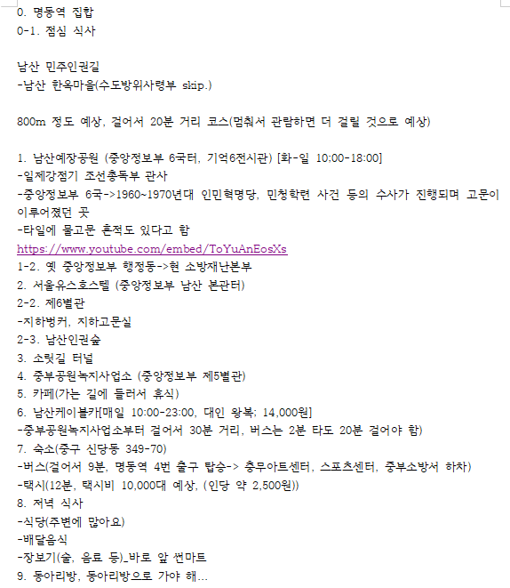
*조연출의 메모
계획대로 무조건 밀고 나가는 것보다 사람들 컨디션에 맞춰 융통성 있게 진행하는 것이 좋다. 쉬러오는 날이라는 것에 큰 중점을 두자.
7/28
#연캐여행 2일차
*숙소에서 10시에 혜화로 이동
식사
암전마피아
장면연습(1:30~5:00)
*잠도 제대로 못 자고 논 다음날이라 숙취와 수면부족으로 텐션도 떨어지고 대본 암기도 제대로 이뤄지지 못했다.
평가와 반성

7/31 (대본 최종 암기일)
신체
식사
컵차기
장면연습
평가와 반성
(무대, 조명, 연출진 극장 답사)

8/1 *텐투텐 시작
신체
장면연습
테이블 작업(서브텍스트, 목적, 비트 체크 등)
식사
수건 돌리기
목적 상황극(NP의 개념 적용)
*앞서 테이블 작업에서 추출한 목적을 토대로 진행
장면연습
저녁
장면연습
평가와 반성, 내일 연습할 장면 예고

8/2
신체
장면연습
식사
좀비게임
장면연습
식사
컵차기
장면연습
대사 맞추기 퀴즈
평가와 반성

8/3 *조연출; 음향작업, 온라인 팜플렛 작업 진행
신체
테이블 작업(서브텍스트, 목적, 비트 체크 등)
식사
컵차기
장면연습
식사
장면연습
독백 일대일 면담
*나머지는 독백 연습
평가와 반성

8/4
신체
장면연습
식사
장면연습
식사
장면연습
평가와 반성

8/7
소품 확인
*이미 준비된 소품과 의소분팀이 새로 준비해야할 소품을 연출진과 캐스트가 함께 확인하고 의소분팀에게 전달.
장면연습
식사
서바이벌 컵차기
*일반 컵차기와 똑같이 진행하되, 컵차기가 끊기는데 실책이 있는 사람은 원 밖으로 빠진다. 원 밖에서 다시 컵을 치게 되면 원으로 들어올 수 있다.
장면연습
저녁
#낙산공원
*모든 장면을 한 번 이상 연습해보고 난 뒤 첫 연습 날이었다. 연습을 계속 해도 장면이 보완되는 속도에 진전이 없어 연출진은더 연습하는 것이 무의미하다고 판단했다. 그러나 텐투텐을 시작한지 일주일이 채 되지 않아 이러한 일정에 적응시키려면 귀가 시간은 텐투텐에 맞춰야 했다. 따라서 추억도 쌓고 시간도 늘릴 겸, 낙산공원 산책을 갔다. 캐스트들의 반응도 나쁘지 않았으나, 밤공기를 쐬고 운동을 하니 오히려 신체 트레이닝을 하지 않는 연출진이 생각을 정리하는 데 도움을 받았다.

8/8
신체
장면연습
식사
서바이벌 컵차기
장면연습
식사
독백 자습
*연출 부재로 각자 자신의 독백을 자유롭게 연습했다.
장면연습
평가와 반성

8/9
신체
장면연습
식사
선배님 방문(신체 트레이닝 지도)
장면연습
식사
장면연습
*선배님 재방문, 선배님이 일대일로 캐스트들에게 피드백을 줌, 시간이 늦어 마지막 장면에 대한 연출 피드백은 끝맺지 못함
평가와 반성

*조연출 메모
저녁식사를 술과 함께 먹었는데 선배님이 재방문하셨다. 다들 술에서 깨기 위해, 또는 취한 부원들을 선배님에게 들키지 않기 위해 애썼다.

8/10
신체
장면연습 피드백
*전날 밤 못한 연출의 장면 피드백을 했고, 선배님에게 일대일로 들었던 피드백에 대해 물었다.
식사
암전마피아
장면연습
식사
자습(독백 위주)
장면연습
*자습했던 장면 위주
평가와 반성

*조연출 메모
태풍이 왔다. 40kg도 날아갈 정도의 강력한 태풍이라 멀리 떨어진 본가에서 다니는 캐스트들의 안위가 걱정되었으나 다행히 출근, 퇴근 시간을 피해가 다들 안전하게 왔다 갈 수 있었다.

8/11
신체
소품 정리
잡담
식사
서바이벌 컵차기, 협동 컵차기
커피타임
장면연습
저녁
토너먼트 컵차기
장면연습
독백101
*연출과 일대일로 캐스트 모두 각자의 독백에 대해 면담했다.
평가와 반성

*조연출 메모
명륜 학생회관 4층의 학생행사장이 시연회나 워크샵 공연에 적당하다.
잘 알아두고 미리 예약하면 쾌적하게 행사를 진행할 수 있을 것이다.

8/14
신체
장면연습
식사
서바이벌 컵차기
장면연습
*선배님 방문
식사
장면연습(런의 절반)
피드백
평가와 반성

*조연출 메모
장면연습 영상 중 길이가 긴 것은 유튜브에 일부 공개로 올려두면 캐스트도 찾아보기 쉽고 조연출도 올리기 쉽다.

8/15 광복절(연습실 대관, 금전적 문제로 6시까지만 연습 진행)
신체
하피 테스트
*당시 유행하는 동요를 부르면서 팔벌려뛰기 같은 걸 해서 유쾌한 분위기를 끌어올렸다.
장면연습
식사
장면연습
*선배님 방문
장면연습
평가와 반성

*조연출 메모
몸 풀기는 신체 트레이닝 때 끝나야 한다.
공휴일에는 학생회관을 안 열어 연습실을 빌렸으나, 학생회관이 개방되어 있다는 것을 확인했다. 혹시 모르니 한 번 더 알아보는 것이 좋을 것이다.

8/16
신체
장면연습
식사
토너먼트 배컵
장면연습
식사
장면연습
평가와 반성

8/17 시연회 전날, 첫 런, 조연출 낮 휴가
-학생행사장에서 시연회 연습 겸 처음으로 런을 돌렸다.
저녁식사
런 피드백
최종 소품 정리
평가와 반성

8/18 시연회
신체
장면연습
조명 큐시트 확인*
음향 큐시트 확인*
*조명, 음향 모두 캐스트들과 함꼐 확인했다
시연회
(키스텝회의)
(철야 연습실로 다함께 이동)

8/19 철야
시연회 피드백
장면연습
연출 공지
평가와 반성

8/21 무대설치 시작
신체
장면연습
식사
컵차기
장면연습
런(준비, 런, 피드백)
장면연습
평가와 반성
(연출진; 무대설치)

*공연주는 체력 안배를 위해 텐투텐을 하지 않았다.

8/22 무대설치 진행, 조명설치 시작
신체
장면연습
식사
런(준비, 런, 피드백)

8/23 리허설 (16시) *1시간 딜레이되었다
신체
장면 보충연습(조연출 보조)
*연출은 극장에서 무대와 조명을 보았다.
식사
*극장으로 이동
리허설
식사
뒷깎이

**공연진 콜타임
캐스트 10시(점심 식사 직전 극장으로 이동)
조명 10시(11시 30분이었으나 조명 설치가 남아 변경됨)
음향 10시
의소분 13시

-공연 당일 콜타임
*무대와 기획은 자체 콜타임
8/24
조명 10시
캐스트 10시 30분
의소분 10시 30분
음향 11시
런 1시 10분
뒷깎이
식사
공연 7시

8/25
캐스트 10시
조명 10시
의소분 10시 30분
음향 11시
의소분 11시

8/26
조명 10시
캐스트 10시 30분
의소분 11시
음향 11시 30분

8/27
조명 10시
캐스트 10시 30분
의소분 11시
음향 11시 30분

